Abnahmetestprotokoll
Top-Down Shooter (Modul 306)

T-001 – Spielstart
Beschreibung | Spiel wird gestartet und Hauptmenü erscheint.
Testschritte | 1. Spiel starten  2. Ausführen bestätigen
Erwartetes Ergebnis | Hauptmenü wird korrekt angezeigt
Effektives Ergebnis | ✔ Entspricht den Vorgaben
Status | Bestanden
Screenshot / Nachweis:
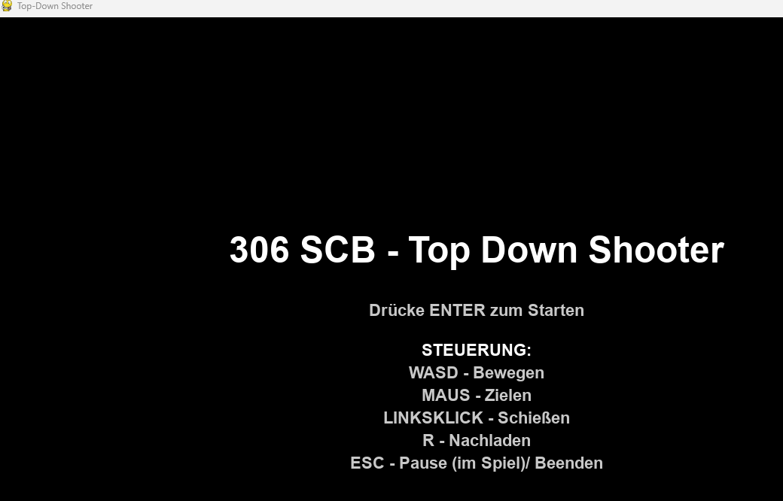
Abnahmeereignis
☒ Das Abnahmeobjekt wurde geprüft ohne Mängelanzeige. Die Abnahme erfolgt ohne Vorbehalt.
☐ Das Abnahmeobjekt wurde geprüft und unter Vorbehalt abgenommen. Die Mängel sind innerhalb der vorgegebenen Frist zu beheben und die Lösung ist mittels Nachprüfung nochmals abzunehmen.
☐ Das Abnahmeobjekt wurde geprüft.
Die Abnahme wird verweigert.
Unterschriften
Name | Funktion | Ort und Datum | Unterschrift
Sujanthan Suntheralingam | QA | Bern, 19.03.2026

T-002 – Schussfunktion
Beschreibung | Spieler kann schiessen.
Testschritte | 1. Spiel starten  2. Schiessen testen
Erwartetes Ergebnis | Kugeln werden korrekt ausgelöst
Effektives Ergebnis | ✔ Entspricht den Vorgaben
Status | Bestanden
Screenshot / Nachweis:
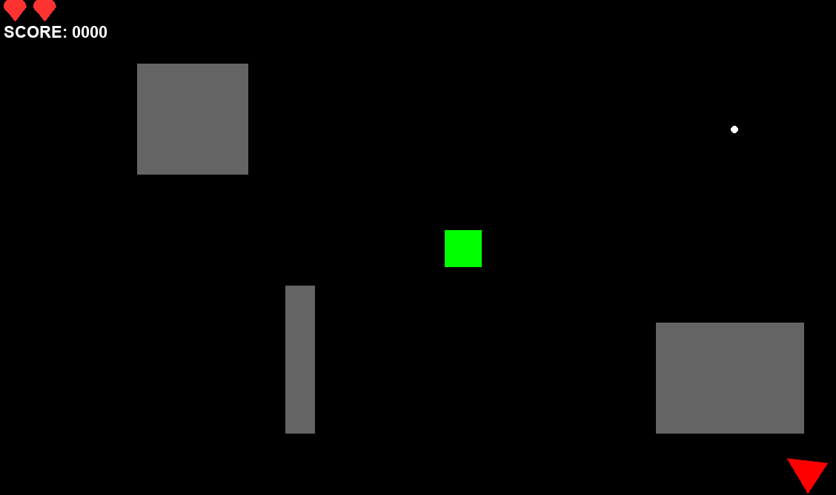
Abnahmeereignis
☒ Das Abnahmeobjekt wurde geprüft ohne Mängelanzeige. Die Abnahme erfolgt ohne Vorbehalt.
☐ Das Abnahmeobjekt wurde geprüft und unter Vorbehalt abgenommen. Die Mängel sind innerhalb der vorgegebenen Frist zu beheben und die Lösung ist mittels Nachprüfung nochmals abzunehmen.
☐ Das Abnahmeobjekt wurde geprüft.
Die Abnahme wird verweigert.
Unterschriften
Name | Funktion | Ort und Datum | Unterschrift
Sujanthan Suntheralingam | QA | Bern, 19.03.2026

T-003 – Health-System
Beschreibung | Leben wird reduziert bei Treffer.
Testschritte | 1. Gegner treffen
Erwartetes Ergebnis | Gegner verliert Leben und stirbt
Effektives Ergebnis | ✔ Entspricht den Vorgaben
Status | Bestanden
Screenshot / Nachweis:
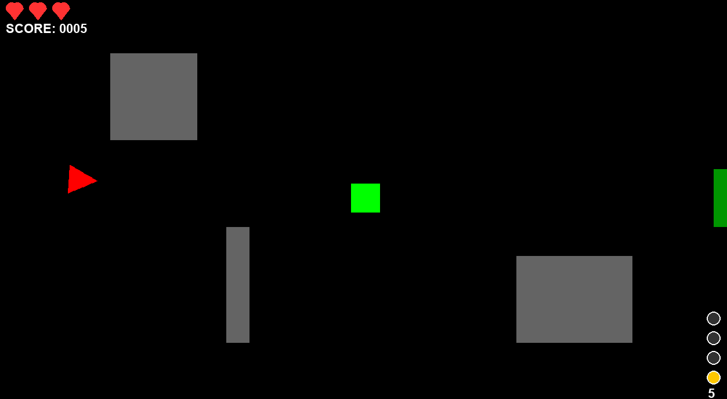
Abnahmeereignis
☒ Das Abnahmeobjekt wurde geprüft ohne Mängelanzeige. Die Abnahme erfolgt ohne Vorbehalt.
☐ Das Abnahmeobjekt wurde geprüft und unter Vorbehalt abgenommen. Die Mängel sind innerhalb der vorgegebenen Frist zu beheben und die Lösung ist mittels Nachprüfung nochmals abzunehmen.
☐ Das Abnahmeobjekt wurde geprüft.
Die Abnahme wird verweigert.
Unterschriften
Name | Funktion | Ort und Datum | Unterschrift
Sujanthan Suntheralingam | QA | Bern, 19.03.2026

T-004 – Score-System
Beschreibung | Punkte erhöhen sich.
Testschritte | 1. Gegner besiegen
Erwartetes Ergebnis | Score steigt korrekt
Effektives Ergebnis | ✔ Entspricht den Vorgaben
Status | Bestanden
Screenshot / Nachweis:
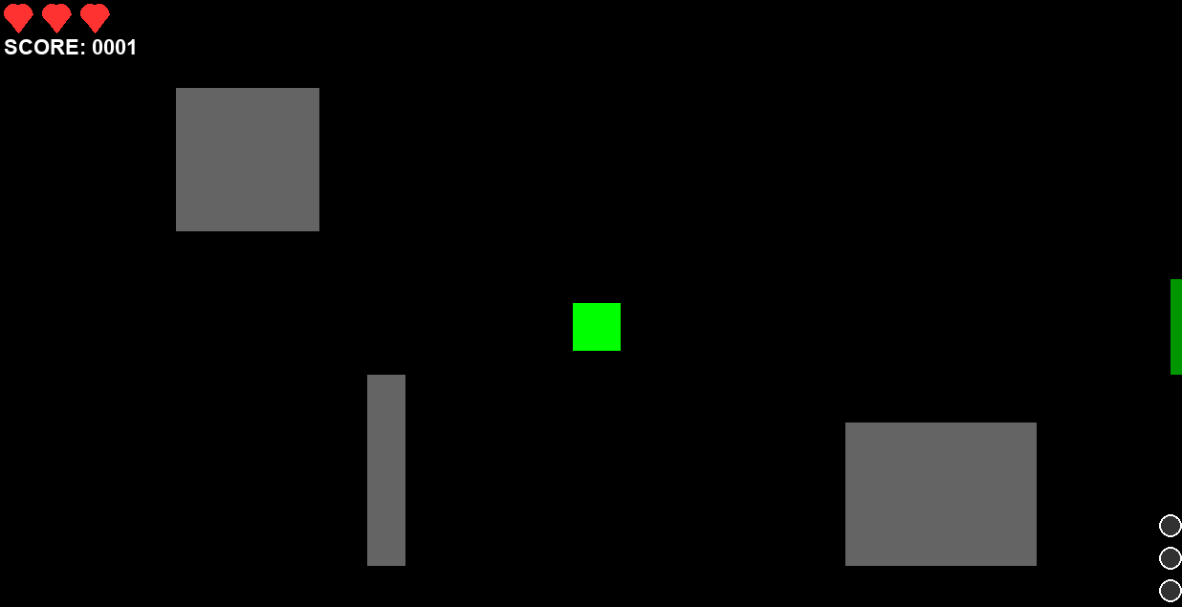
Abnahmeereignis
☒ Das Abnahmeobjekt wurde geprüft ohne Mängelanzeige. Die Abnahme erfolgt ohne Vorbehalt.
☐ Das Abnahmeobjekt wurde geprüft und unter Vorbehalt abgenommen. Die Mängel sind innerhalb der vorgegebenen Frist zu beheben und die Lösung ist mittels Nachprüfung nochmals abzunehmen.
☐ Das Abnahmeobjekt wurde geprüft.
Die Abnahme wird verweigert.
Unterschriften
Name | Funktion | Ort und Datum | Unterschrift
Sujanthan Suntheralingam | QA | Bern, 19.03.2026

T-005 – Levelsystem
Beschreibung | Levelwechsel bei Score.
Testschritte | 1. Bis 50 Score spielen  2. Bis 100 Score spielen
Erwartetes Ergebnis | 50: Schwierigkeit steigt  100: Level 2
Effektives Ergebnis | ✔ Entspricht den Vorgaben
Status | Bestanden
Screenshot / Nachweis:
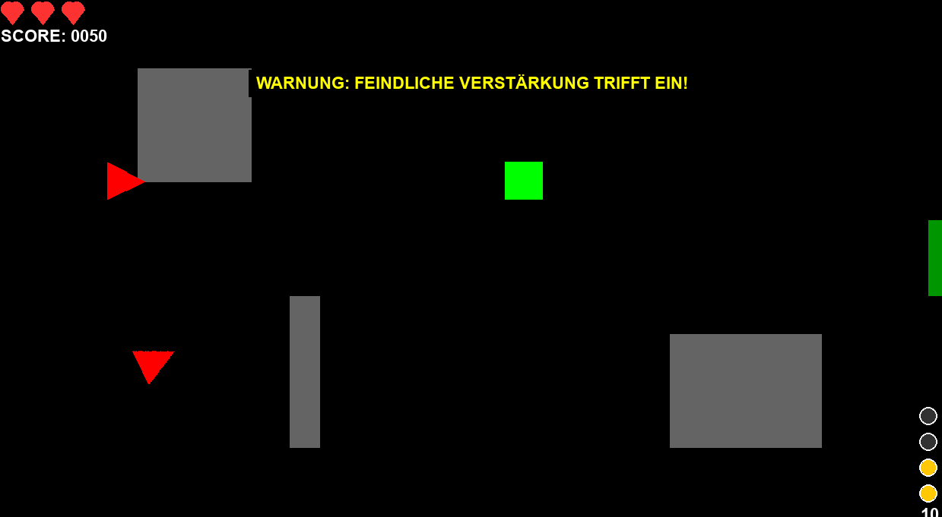
Abnahmeereignis
☒ Das Abnahmeobjekt wurde geprüft ohne Mängelanzeige. Die Abnahme erfolgt ohne Vorbehalt.
☐ Das Abnahmeobjekt wurde geprüft und unter Vorbehalt abgenommen. Die Mängel sind innerhalb der vorgegebenen Frist zu beheben und die Lösung ist mittels Nachprüfung nochmals abzunehmen.
☐ Das Abnahmeobjekt wurde geprüft.
Die Abnahme wird verweigert.
Unterschriften
Name | Funktion | Ort und Datum | Unterschrift
Sujanthan Suntheralingam | QA | Bern, 19.03.2026

T-006 – Spielende
Beschreibung | Spiel endet korrekt.
Testschritte | 1. Leben verlieren  2. 0 erreichen
Erwartetes Ergebnis | Game Over Anzeige erscheint
Effektives Ergebnis | ✔ Entspricht den Vorgaben
Status | Bestanden
Screenshot / Nachweis:


Abnahmeereignis
☒ Das Abnahmeobjekt wurde geprüft ohne Mängelanzeige. Die Abnahme erfolgt ohne Vorbehalt.
☐ Das Abnahmeobjekt wurde geprüft und unter Vorbehalt abgenommen. Die Mängel sind innerhalb der vorgegebenen Frist zu beheben und die Lösung ist mittels Nachprüfung nochmals abzunehmen.
☐ Das Abnahmeobjekt wurde geprüft.
Die Abnahme wird verweigert.
Unterschriften
Name | Funktion | Ort und Datum | Unterschrift
Sujanthan Suntheralingam | QA | Bern, 19.03.2026

